乌后旗农牧和科技局

开展“安全生产月”宣传活动
今年6月是第22个全国“安全生产月”。为认真贯彻习近平总书记“从根本上消除事故隐患，有效遏制重特大事故发生”的重要指示精神，落实“人人讲安全、个个会应急”的活动主题，6月26日上午，乌拉特后旗农牧和科技局副局长刘怀君同志带队在巴音宝力格镇东升六社开展涉农涉牧安全生产法律法规为主要内容的宣传活动，旨在让广大农牧民群众牢固树立安全生产发展理念，强化安全生产责任意识，为安全管理工作夯实基础。
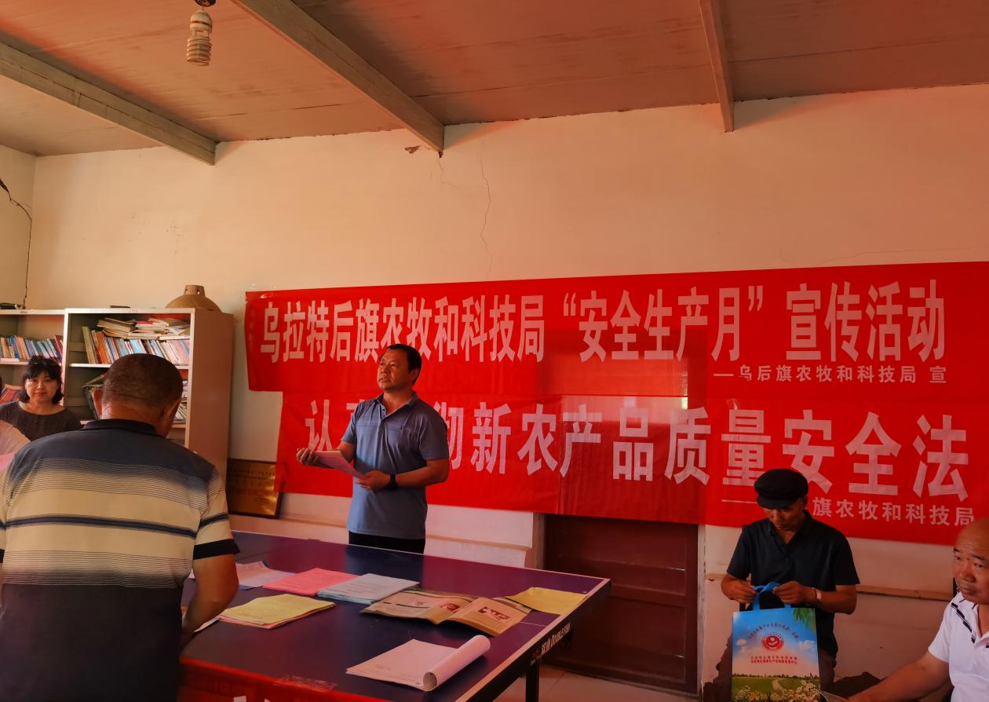
活动中，乌拉特后旗农牧和科技局专业干部向现场农民群众现场讲解并发放《农业机械安全监督管理条例》、《中华人民共和国农药管理条例》、《中华人民共和国农产品质量安全法》、《渔业法律法规》等农业安全生产法律法规以及有关安全生产知识，设置咨询台接收他们关于安全生产方面的问题咨询，尤其提醒农牧民群众要正确的用火、用电、用水、用气，把安全意识融入到日常生产生活中。
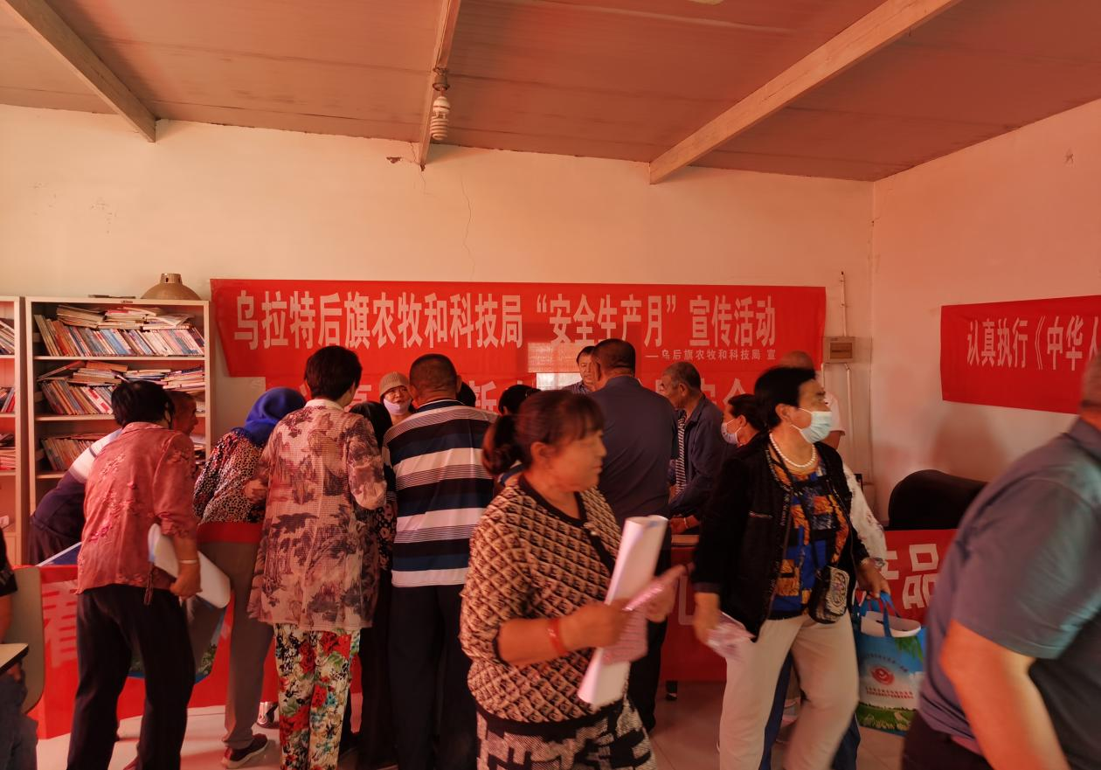
通过此次宣传，进一步提高了农牧民群众对安全生产有关知识的了解掌握，树立了关爱生命、关注农业安全生产理念，更好的帮助广大人民群众提高安全观念。
发展规划股 高娃

